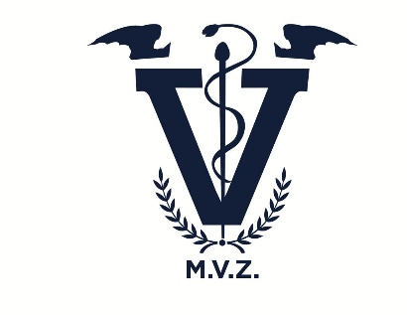

**ASESOR: ADRIÁN BALBUENA ESPINOSA**

**LICENCIATURA EN MEDICINA VETERINARIA Y ZOOTECNIA**

**CAMPUS TUXTLA GUTIÉRREZ**

**PRESENTA:**

**KARLA MARIANA AGUILAR DIAZ**

**UNIVERSIDAD DEL SURESTE**

**INTRODUCCIÓN A LA HISTORIA DE LA MEDICINA VETERINARIA Y ZOOTECNIA**

**ZOOTECNIA**

**TUXTLA GUTIÉRREZ, CHIAPAS. OCTUBRE 2024**

**¿QUÉ ES LA ZOOTECNIA?**

La Zootecnia es la disciplina que se encarga de estudiar los diferentes parámetros y métodos a través de los cuales se pueda aprovechar de manera más eficiente los animales de granja y aquellos animales que presenten utilidad al hombre (Carne, leche, piel, huevo, etc.)

**¿CÓMO FUNCIONA?**

Los Zootecnistas se encargan del mejoramiento de los diferentes sistemas productivos animales como la Ganadería de carne, ganadería de leche, Porcicultura, avicultura de producción de huevo, Avicultura de producción de carne, Piscicultura, diagnostica y resuelve problemas productivos, reproductivos